附件3
车辆违章查询操作流程及要求
车辆违章查询可通过手机微信客户端，通过添加“查证通”微信公众号进行查询，具体操作步骤如下：
1. 打开手机微信客户端，点击搜索（右上角“放大镜”图标）进入搜索页面；
2. 输入“查证通”后，点击第一条搜索结果，进入查证通页面；
3. 点击右上角“联系人”图标，进入查证通介绍页面后，点击最下方“关注”；
4. 在“好友”中点击查证通，进入页面后点击屏幕最下方“信息查询”-“车辆违章查询”，按相关信息填写并查验；
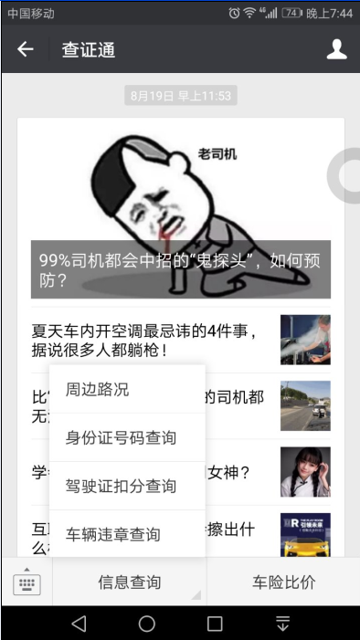
5. 查验完成后若发现存在违章，请各单位自行到交通管理部门处理，若不存在违章，请将屏幕截图保存并打印，手写注明“本单位承诺该车辆不存在现场违章未处理情况”后，加盖本单位公章，作为佐证材料提交。

